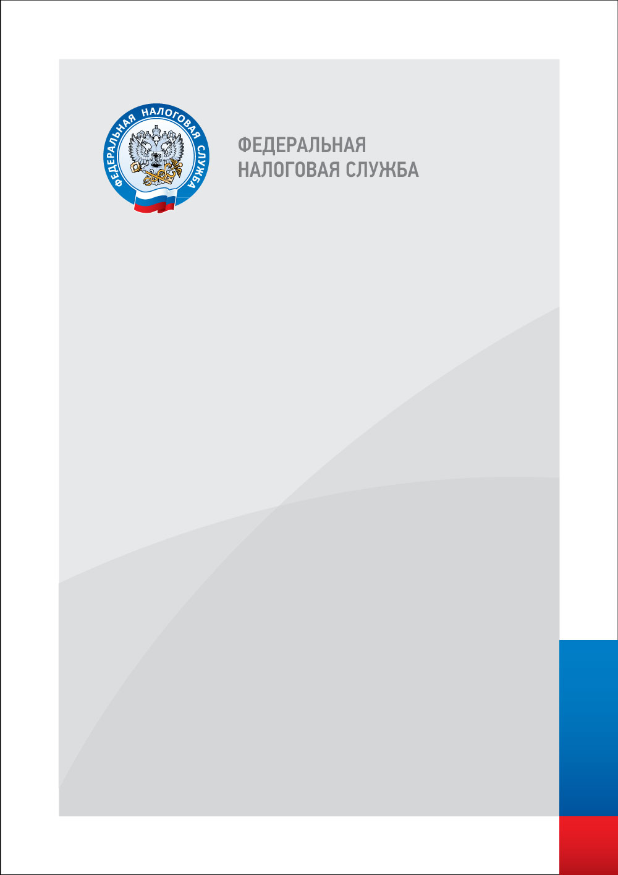

03 декабря 2024 г. г. Черкесск
ул. Красноармейская,70
Время: 17-00

Рабочее совещание Управления ФНС России по Карачаево-Черкесской Республике с представителями Общественного совета по вопросам основных изменений в законодательстве с 01.01.2025
Повестка дня
- Открытие рабочего совещания - руководитель УФНС России по Карачаево-Черкесской Республике Текеев Расул Таубиевич.
- Доклад на тему: «Налоговая амнистия при дроблении бизнеса». Докладчик – заместитель руководителя УФНС России по Карачаево-Черкесской Республике Дурнова Анна Михайловна.
- Доклад на тему: «НДС для УСН с 2025 года». Докладчик – заместитель руководителя УФНС России по Карачаево-Черкесской Республике Каракотов Расул Муратбиевич.
- Обмен мнениями. Внесение предложений.
- Подведение итогов рабочего совещания Управления ФНС России по Карачаево-Черкесской республике.

